Камасутра отношений с клиентами или как доставить максимальное удовольствие клиентам с помощью CRM.
Автор: Ольга Чернега, руководитель отдела маркетинга «Абис-Софт»
журнал «Отдел маркетинга» март 2007г

Новые реалии маркетинга.

В современном обществе новые течения. Сегодня нет необходимости принадлежать большинству, в моде индивидуализм. Каждый пытается самореализоваться и чем-то отличаться от других. Индивидуализация касается всего: вкусов, привычек, образования, работы, образа жизни.
А на рынке существует переизбыток похожих товаров, произведенных по одинаковым технологиям, с одинаковым качеством и ценой. Конкуренция по цене и качеству выдохлась, необходимо искать более действенные методы конкурентной борьбы.

Что делать?
Выход из сложившейся ситуации видится только один - сделать так, чтобы клиенты выбирали Вашу продукцию не по цене, не под воздействием рекламы и не за систему материального поощрения, а ... по любви.

Причем здесь камасутра? И что такое CRM?
Что такое Камасутра?
Вам, дорогой читатель, хорошо известно, что камасутра - книга об искусстве любви, о том, как доставлять и получать удовольствие.
Что такое CRM?
CRM (Customer Relationship Management) - Управление взаимоотношениями с клиентами – это подход к управлению, который помещает клиента в центр бизнес-процессов и методов работы компании. Компания стремится повысить удовлетворенность клиентов и при этом «получает удовольствие» в конечном итоге в виде прибыли.
Аналогия очевидна?
Управление Взаимоотношениями с Клиентами - процесс активного углубления знаний (а не данных!) о Ваших клиентах, и затем использования этих знаний для того, чтобы настроить ваш бизнес и стратегии на удовлетворение индивидуальных потребностей клиентов.
CRM расширяет концепцию продажи от дискретного действия, выполненного продавцом, к непрерывному процессу, вовлекающего каждого сотрудника компании. Это - искусство и наука сбора и использования информации о ваших клиентах, позволяющая повышать лояльность клиента и увеличивать его ценность.
Используя концепцию CRM, наиболее желанный и прибыльный клиент получит право на первоочередное и эксклюзивное обслуживание. Кроме того, концепция CRM ориентирует компанию на длительные взаимоотношения с клиентом.
Наконец, суть CRM в том, чтобы учиться у своего клиента, иметь обратную связь и работать так, как клиент хочет. Сейчас мало сказать клиенту: “Мы здесь”. Надо сказать: “Мы здесь для тебя, и работаем здесь для тебя и даем тебе то, что ценно для тебя, предугадывая то, что ты хочешь”.


Еще одна интересная аналогия.
Отношения между клиентом и компанией сродни человеческим отношениям. Мужчина ухаживает за женщиной, как компания за клиентом – говорит комплименты, дарит подарки, обещает «золотые горы». За этим в положительном исходе следует свадьба, в бизнесе продажа. Клиент и компания ставят подписи не в журнале ЗАГСа, а в договоре. А что дальше? А дальше – долгая семейная жизнь (в нашем случае долгосрочное взаимовыгодное сотрудничество) или неприятности и развод. Неприятности и развод – это, к примеру, случаи, когда клиенты переходят на обслуживание к другому поставщику. Поэтому к клиентам следует относиться как к людям. Они хотят, чтобы их ценили и хотят чувствовать, что их заказы считаются важными.

А что здесь нового?
«Ну и что же здесь нового?» - спросит мой читатель. Действительно, необходимость повышения качества обслуживания клиентов давно известна, все стремятся удовлетворить клиента, но…
Традиционный маркетинг CRM
Цель - увеличение доли рынка | Цель – повышение удовлетворенности клиентов
Ориентация на продукт | Ориентация на клиента
Клиент- элемент внешней среды | Интеграция клиента внутри компании
Ориентация на сегменты с «усредненным» покупателем внутри | Сегмент «одного покупателя», массовая персонализация

Традиционные маркетинговые стратегии ориентированы на увеличение доли продукта в рыночной массе. Главные усилия в этом случае сосредотачиваются на увеличении количества сделок, а объем сделок отражает успех воплощения маркетинговой стратегии в практической деятельности компании.
CRM-концепция непосредственно не может быть увязана с увеличением количества сделок. В ее задачи входит увеличение доходности, прибыльности системы продаж за счет повышение клиентской удовлетворенности.
Традиционный маркетинг ориентируется на сегменты, которые воспринимались исключительно как сосредоточение массы индивидов, а предприятие персонализировало свой продукт исходя из представления о некоем "среднестатистическом" покупателе в сегменте. Что касается CRM, то он оперирует исключительно "сегментом одного" (segment of one) и при многочисленности покупателей компании, соответственно, предполагает массовую персонализацию.
Традиционный маркетинг рассматривает клиентов, как элемент внешней среды. Концепция CRM стремится интегрировать клиент внутрь компании.
Нельзя сказать, что CRM – революционно новая идея, которая обещает перевернуть структуру мировой экономики. Используя возможности современных информационных технологий, CRM позволяет по-новому взглянуть на существующие активы предприятий и построить их вокруг клиента, а не вокруг производства или сквозного бизнес-процесса. Акценты в корпоративной стратегии смещаются в направлении увеличения эффективности работы с клиентами.

А что в реальной жизни?
Итак, можно сказать, что идея CRM стара как мир. Тем не менее в реальности очень часто стремления к повышению качества обслуживания остаются только на словах и в рекламных буклетах, компания не хочет менять сложившиеся бизнес-процессы, чтобы угодить покупателю. Вследствие этого существующие клиенты уходят к конкурентам. А компания продолжает направлять свои усилия на поиск и приобретение новых потребителей. Растут расходы на рекламные бюджеты, а эффективность маркетинговых коммуникаций значительно снижается.
На рынке, где все информационные каналы забиты рекламными сообщениями конкурентов, а клиенты уже не верят назойливой рекламе и предпочитают самостоятельно делать выбор, стратегия CRM становится эффективным средством развития бизнеса.
В современных условиях недостаточно захватить внимание клиента красочной рекламой. Необходимо наладить с ним постоянные и устойчивые отношения – создать необходимый уровень доверия и уверенности для покупателя.
Т.е. жизненно важным становится умение собирать, анализировать информацию о клиентах и на основе этих знаний строить бизнес.
В реальной жизни менее половины всех компаний в Украине и России ведут реестр своих клиентов (реальных и потенциальных), в большинстве случаев компании регистрируют уже реализованные сделки в финансовой системе. Это означает, что компания может контролировать только информацию по реально проведенным финансовым операциям, теряя бесценную информацию о потенциальных клиентах, наработках по взаимодействию и т.д. Продажи и работа с клиентом находятся в разряде «черного ящика», отданного на откуп менеджеру.

Кому нужен CRM?
Нам кажется, что CRM необходим каждой современной компании, которая заинтересована в расширении и развитии своего бизнеса. На западных рынках использование CRM как технологии и как инструмента стало таким же обычным явлением , как для нас использование услуг Интернет.
Однако практика показывает, что CRM жизненно необходим в следующих случаях:
- если компании действуют на рынках с высокой конкуренцией, где приходится бороться буквально за каждого клиента. Именно там без планирования деятельности в соответствии с анализом клиентской базы сейчас трудно представить эффективную работу фирмы;
- если цикл осуществления сделки очень длительный. Важным является возможность отследить историю работы с клиентом и спрогнозировать его реакции на предпринимаемые действия;
- если компания использует прямые продажи, при которых менеджер компании продает товар (услугу) напрямую конечному потребителю. Прямые продажи подразумевают непосредственное продолжительное взаимодействие сотрудников компании-продавца с клиентом. Чаще всего это отношения типа B2B. Примерами таких компаний являются компьютерные, рекламные, консалтинговые фирмы, банки, предприятия и многие другие;
- если компания взаимодействует с большим количеством клиентов и партнеров (например, производители и компании оптовой торговли).

Интересная статистика
Очень часто в литературе по маркетингу и другой бизнес литературе приводятся следующие факты и цифры, красноречиво подтверждающие важность бережного отношения к клиенту и его значимость для устойчивости бизнеса. Эти данные я представляю не только тем, кто знакомится с ними впервые, но и тем, кто уже не раз встречал их в литературе.
1. Расходы на привлечение нового клиента в 5-10 раз больше, чем на удержание существующего.
2. 50% клиентов не приносят прибыли из-за неэффективного взаимодействия с ними.
3. 58% клиентов уходят из компании по причине невнимательного отношения к ним.
4. Увеличение процента удержания клиентов на 5% увеличивает прибыль компании на 50-100%.
5. Всем известное правило Парето - 20% клиентов приносят 80% прибыли.
6. Большая часть клиентов окупается лишь через год работы с ними (соответственно, если клиент "ушел" до этого срока, то он принес убытки).
7. Удовлетворенный клиент расскажет об удачной покупке в среднем 5 своим знакомым. Неудовлетворенный - минимум 10.
Данные, предоставленные IDC Research Group, несомненно, представляют интерес, и должны будить воображение и подталкивать к действию.

Разница между CRM-стратегией и CRM-системой.
Хотелось бы развести два понятия – CRM и CRM-система, путаница между которыми часто порождает непонимание. CRM – это концепция, идеология, стратегия, ядром которой является ориентированность бизнеса на клиента. Главная задача такого подхода – повышение лояльности клиента к компании и ее продукции, что в итоге способствует удержанию старых клиентов и привлечению новых.
Теперь переходим к понятию «CRM-система». Данным термином мы обозначаем информационную систему, назначение которой – автоматизировать бизнес-процессы компании, обеспечивающие взаимодействие всех ее подразделений с клиентами на уровне, определяемом CRM-идеологией. Такая система, с одной стороны, решает задачи, направленные на удовлетворение и удержание клиентов, с другой – служит оптимизации деятельности компании, сокращая издержки, связанные с поиском и обработкой информации, анализом данных, управлением продажами и т.д.
Приведенная ниже схема иллюстрирует пирамиду организационных элементов, из которых строится стратегия и тактика CRM в компании (слева), а также инструменты для создания этих элементов (справа).

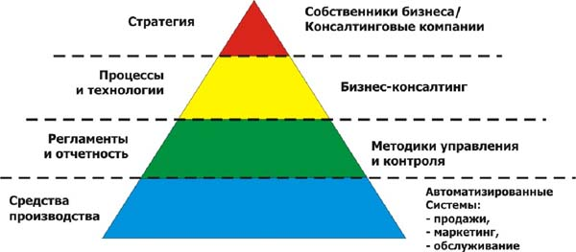
Как видно из схемы, автоматизированная система (в данном случае система CRM) соответствует самому нижнему уровню пирамиды – «Средствам производства». Она служит основным инструментом сбора и хранения информации, однако сама по себе не способна принести экономическую отдачу – необходимы бизнес-процессы и регламенты работы, сформулированные консультантами или собственниками бизнеса или совместно. Уровень бизнес-процессов и регламентов работы в свою очередь зависит от корпоративной стратегии, созданной собственниками бизнеса самостоятельно или в сотрудничестве с консультантами.
На наш взгляд CRM-стратегия и система соотносятся как душа и тело.

Стратегия CRM
Стратегия, требующая взаимного согласования действий персонала, процессов, технологий в целях роста и повышения доходности бизнеса.
Стратегия CRM предполагает присутствие ряда элементов, как показано на рисунке.
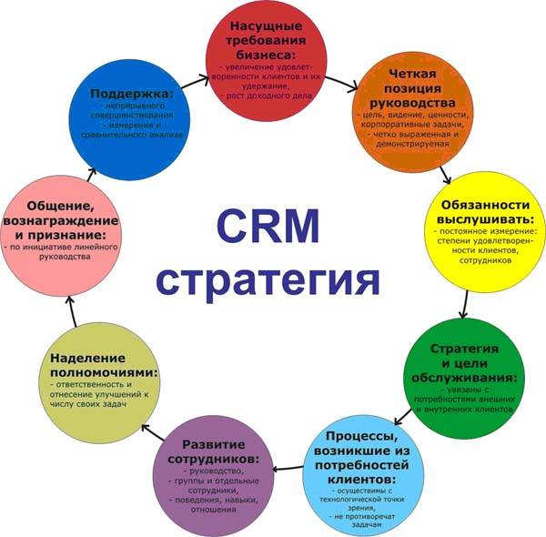
Насущные требования бизнеса и четкая позиция руководства.
Очевидно, что до тех пор, пока удержание клиентов не станет насущной потребностью бизнеса и высшее руководство не будет считать себя обязанной проявлять заботу о клиентах, шансы на успех останутся невелики. Ориентация деятельности на интересы клиента должна отражаться в целях организации, ее видении, ценностях и ключевых задачах. Она должна просматриваться как в словах, так и в поступках руководителей высшего звена.
Выслушивание требований.
Лучшие организации с передовыми методами деятельности активно измеряют степень удовлетворенности как внутренних, так и внешних клиентов. Они используют эти данные для внесения улучшений и проведения изменений.
Стратегия и цели обслуживания.
Чтобы добиться успеха, организациям сферы обслуживания необходимо иметь ясную стратегию и ставить перед собой конкретные измеряемые задачи по улучшению обслуживания.
Процессы, возникшие из потребностей клиентов
Способ ведения организацией дел со своими клиентами должен соответствовать их потребностям, а не организации. В этом могут способствовать технологии, поскольку новые каналы общения с клиентами, такие как Интернет и контакт-центры, породили новые способы ведения бизнеса с ними.
Развитие сотрудников
Обучение и развитие может оказать благотворное влияние на каждого сотрудника организации в плане улучшения его отношения к клиенту – его поведения, знаний и навыков. Качество руководства в организации часто показывает степень ее ориентации на интересы клиента.
Наделение полномочиями
Наделение людей ответственностью за принятие решений, которые влияют на их работу, способствует ориентации деятельности организации на интересы клиента и непрерывному совершенствованию.
Общение
Источник жизненной силы организации, передача информации о клиентах, конкурентах и лучших методах обслуживания клиентов может способствовать созданию стимула для проведения изменений.
Вознаграждение и признание
Лучшие организации с передовыми методами работы создают для своих сотрудников мотивирующий климат, признавая и вознаграждая их за поведение, ориентированное на нужды и потребности клиента.
Сохранение целевой ориентации на клиента
Организации мирового уровня признают необходимость сохранения целевой ориентации на клиента, о чем необходимо помнить всегда.
Инициативы по повышению качества обслуживания нельзя измерять с сиюминутных позиций. Изменение культуры организации – это длительный процесс, и его необходимо осуществлять на постоянной основе. Процесс этот должен быть непрерывным.

CRM-система. Ее функции:
- Управление клиентской базой
- Управление контактами с клиентами
- Планирование и контроль действий
- Управление бизнес процессами по работе с клиентами, создание регламента работы
- Управление продажами,
- Управление маркетингом
- Интеграция с финансовыми и учетными программами
- Анкетирование
- Телемаркетинг
- Анализ продаж, состояния работы с клиентами, результатов деятельности сотрудников, анализ клиентской базы
- Облегчение выполнения рутинных операций
- Защита информации

Ниже приведены практические примеры реализации функций CRM-систем на основе программного продукта 1С:CRM Проф, созданного московской компанией 1С-Рарус.
➢ Управление клиентской базой
Включает в себя классификацию клиентов по определенным признакам, закрепление клиентов за определенным менеджером и т.д. Например, продукт 1С:CRM Проф позволяет вести полную историю сотрудничества с контрагентами:
- информация о клиенте с описанием характеристик
- историей контактов (встречи, телефонные переговоры и т.д.);
- продажи и проекты, счета и платежи,
- документооборот по клиенту
- маркетинговые воздействия
- источники информации, причины лояльности,
- электронная корреспонденция
Пример формы для сбора информации о клиентах приведен ниже
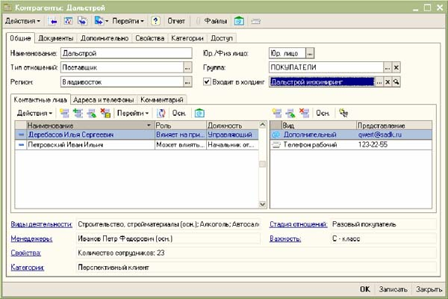

➢ Управление контактами с клиентами
Contact management - все виды контактов и история контактов; работа с клиентами (account management), включая все активности, связанные с клиентом; ввод заказов от клиентов; создание коммерческих предложений.

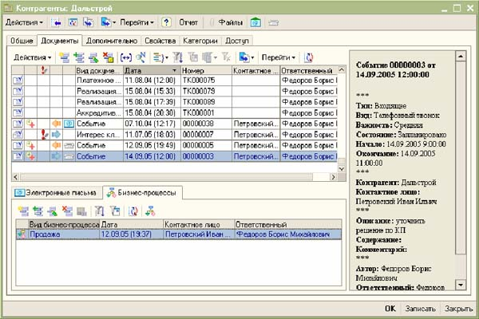

➢ Управление бизнес-процессами по работе с клиентами, создание регламента работы
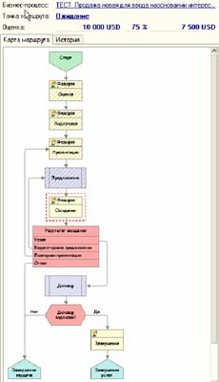

➢ Управление продажами
В том числе прогнозирование, анализ цикла продаж, региональный анализ, запланированная и произвольная отчетность. Управлять последовательными процессами через все каналы работы с клиентами.
Ниже приведена «воронка продаж».
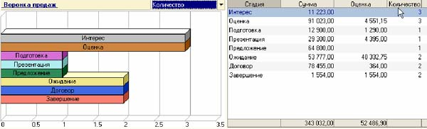

➢ Управление маркетингом
В том числе: управление маркетинговыми кампаниями, управление потенциальными сделками (opportunity management), маркетинговая энциклопедия (полная информация о продуктах и услугах компании) интегрированная с Интернет, конфигуратор продукции, сегментация клиентской базы, создание и управление списком потенциальных клиентов.
Ниже в качестве примера приведен документ «Маркетинговая кампания», который предназначен для планирования и управления маркетинговыми компаниями.
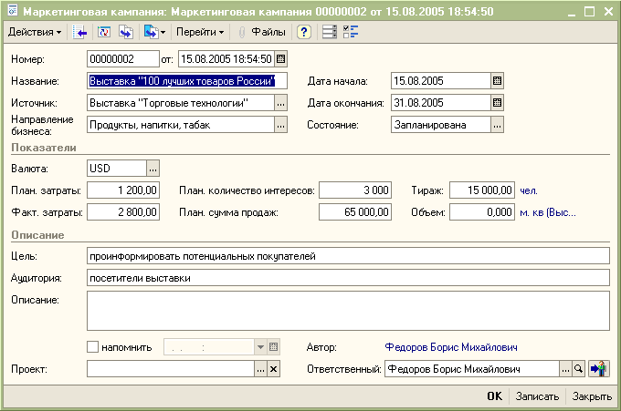

Для чего нам CRM
Во-первых, использование CRM необходимо, чтобы работа с клиентами не была похожа на стрельбу по воробьям из пушки, и попадание было максимальным, ведь в основе CRM – накопление и систематизация информации для точного определения «кто наш прибыльный клиент?». Как только мы начинаем задумываться о повышении эффективности сбыта, нам тут же становится нужна информация о клиентах, которая помогла бы ответить на вопросы:
Кто является основным покупателем продукции? Какие покупатели приносят большую прибыль, и работа с ними окупается сполна? Какой деятельностью занимаются и где находятся территориально?
Кто из менеджеров компании работает с тем или иным клиентом, насколько активно протекает такая работа?
Клиенты из какой отрасли являются основными покупателями продукции? Какие качества нашей продукции для них наиболее важны?
Конечно, работа с информацией предполагает определенные договоренности внутри отдела – что, кто, куда и как фиксирует, т.е. регламентация работы сотрудников отдела продаж, которая включает разработку стандартов во взаимодействии с клиентами. Это позволяет руководителю отдела продаж обеспечить согласованную работу отдела: все действуют в рамках определенных договоренностей, все типовые ситуации в работе с клиентами описаны и выработаны примеры оптимальных действий продавцов.
Наблюдения директора компании «Мегапром» (Киев) Игоря Трапезникова использующей технологию CRM, внедренную нашей компанией на основе продукта 1С-Рарус:CRM:
CRM-система является хорошим помощником в решении сложных ситуаций как внутри отдела (чей клиент, кто первый с ним начал работу), так и за пределами компании. С помощью автоматизированной системы я получил структурированную информацию о состоянии дел с клиентами. Четкие правила и регламенты работы, которые мы смогли ввести, сделали работу отдела прозрачной и помогают осуществлять контроль за эффективностью работы менеджеров. Сотрудники отдела продаж, непосредственно общаясь с клиентами, теперь накапливают всю информацию о них и параллельно фиксируют все этапы проделанной работы (как бы им не хотелось избежать подобной отчетности). Собственно, благодаря этому процесс продаж стал более управляемым: есть, что анализировать, в чем выявлять слабые места.

Во-вторых, необходимо отметить такое важнейшее достоинство подхода CRM для руководителей отделов продаж как контроль работы с клиентами и оценка действий каждого из менеджеров. Когда деятельность отдела продаж выглядит как «черный ящик» трудно найти резервы для повышения объемов продаж.
Михаил Сорочев, директор фирмы Сити-Строй (Одесса) выбрал в качестве платформы для построения CRM-идеологии продукт 1С-Рарус:CRM. Его опыт:
«Для нас важно было избежать частой ошибки «пересечения менеджеров» по одном и тому же клиенту, т.к. это снижает имидж компании. С помощью внедренной системы мы смогли упорядочить базу данных клиентов и закрепить клиентов за отдельным менеджером, определив «куратора» для каждого клиента.
Мы создали единую информационную среду, где каждый может видеть информацию по истории работы своих коллег – каждый знает, кто чем занимается, благодаря этому мы можем успешно решать важную задачу – оперативно отслеживать нужды заказчиков вне зависимости от отпусков, командировок и уходов сотрудников».

В-третьих, CRM предполагает формирование лояльных клиентов, которые обеспечат последующие продажи. Вы хотели бы, чтобы каждый новый клиент приводил с собой еще десяток, и все они оставались постоянными клиентами, обеспечивающими вашу компанию непрерывными заказами? Конечно, ведь в этом случае трудоемкая работа по поиску новых контактов вашими сотрудниками теряет остроту и актуальность. Продажи растут не потому, что Вы агрессивно «прочесываете» рынок, причем далеко не в первый раз, в поиске новых клиентов или повышаете профессионализм продавцов «впаривать» товар или услугу. А из-за того, что Вы решаете проблемы клиентов, нарабатываете в их лице приверженцев и рекомендаторов и таким образом получаете желаемый результат: объем продаж, репутация компании, мотивация сотрудников – приятно быть значительным.
Конкуренция на рынках увеличивается, клиенты становятся все требовательней, обращая внимание не только на качество продукта или услуги, но и на то, как решают их проблемы, одним словом, любовь к внимательному отношению у людей не исчезнет, поэтому тенденция распространения CRM будет усиливаться, и те компании, которые одними из первых в отрасли задействуют этот резерв для повышения объемов продаж, окажутся в выигрыше.
Об этом говорят и эксперты: консультант и ведущий портала, посвященного тематике CRM (www.crmonline.ru), Сергей Генералов: «Приход CRM-стратегии в отделы продаж знаменует собой становление индустриального способа взаимодействия с клиентами, в отличие от кустарно-индивидуального сбыта силами "непризнанных гениев" от продаж, кочующих от фирмы к фирме с заветной записной книжкой, распухшей от домашних телефонов нужных людей. Клиент на конкурентном рынке дорог, клиента надо удерживать, с ним надо работать.
На современном рынке выигрывает та компания, которая планирует свою работу с клиентами на долгий срок, которая имеет собственную стратегию привлечения и удержания клиентов, и использует возможности автоматизации бизнес-процессов для повышения эффективности и прозрачности сбытовых процессов. Сокращение издержек на совершение сделок, удержание маржи на высоком уровне, получение возможности совершать повторные продажи старым клиентам - вот лишь некоторые из бизнес-результатов, которые позволяет достичь применение CRM -стратегии».

Идеальных продуктов и услуг нет. Всегда может появиться конкурент, у которого продукция будет лучше. Но есть причины, по которым различия в продукции, ценах, технологии становятся все более незначительными при принятии решения клиента о покупке, – это персональная работа продавца по решению задач клиента благодаря четко сформулированным преимуществам данного товара для данного покупателя и четкой работе с клиентами всех сотрудников компании. Такой подход в продажах в вашей компании помогает выделиться из толпы конкурентов.

Оценка эффективности CRM
Если верить исследованиям, проводимым в области автоматизации бизнеса различными консалтинговыми компаниями, то экономическая эффективность от внедрения CRM-систем может достигать 90% и даже 300%(!!!) (речь при этом, чаще всего, идет об увеличении продаж). Цифра выглядит весьма заманчивой, для того чтобы задуматься над вопросом об автоматизации Системы Отношений с Клиентами. Попробуем, однако, разобраться, из чего же может складываться экономическая эффективность внедрения CRM. Вообще говоря, CRM-системы призваны решать совершенно разные классы задач и в каждом конкретном случае необходимо четкое понимание цели проводимой автоматизации. На наш взгляд, можно выделить два основных класса решений - это аналитические и оперативные системы. Хотя в литературе по CRM-системам встречается множество различных классификаций CRM-систем (наиболее используемое деление - на оперативные, аналитические и коллаборационные), мы будем использовать именно такое деление для подхода к определению экономической эффективности.
Под аналитическими мы имеем в виду системы, призванные накапливать информацию о клиентах компании с целью ее последующего анализа для определения наиболее успешной стратегии поведения на рынке, а также формирования предложений конкретному клиенту, исходя из истории контактов с ним.
Под оперативными системами мы понимаем автоматизированные системы работы с клиентами - Call-центры, Contact-центры и т.д.
В конечном счете, безусловно, цель внедрения обоих этих классов CRM - это получение или удержание клиента либо за счет предоставления ему более качественного сервиса, либо за счет формирования персонального предложения на основе анализа данных о нем. Однако, если определить эффективность CRM от удержания клиента можно исключительно основываясь на статистических данных , то эффективность автоматизации оперативных CRM можно посчитать достаточно точно.

Где кроются источники экономического эффекта?
Каждая компания уникальна и имеет свою миссию, стратегические задачи, критические факторы успеха (CSF - Critical Success Factors) и наконец ключевые показатели производительности (KPI - Key Performance Indicators), невозможно составить единый для всех и окончательный список источников экономического эффекта. Для каждой компании эти показатели будут различны и степень их влияния на общую эффективность будет неодинаковой. Ниже приведены наиболее очевидные и общие источники экономического эффекта от внедрения CRM-систем.
Увеличение количества клиентов, обслуживаемых одним менеджером по продажам. Обычно после внедрения системы один менеджер может работать одновременно с 200-500 клиентами; по другим источникам (исследование независимых компаний-клиентов Siebel) рост эффективности работы сотрудников составил 20%. Сокращение затрат на персонал, в данном случае рассчитывается очевидным образом, на основе количества персонала, занятого в данный момент общением с клиентами, фонда оплаты труда упомянутого персонала, его текущей производительности и общего числа клиентов компании.

Заключение
На рынке выиграет та компания, которая будет думать о клиенте не в масштабах одной сделки, а кровно будет заинтересована в процветании и успехах своего потребителя. Компания, которая добьется лояльности потребителей. Компания, которая будет иметь глубокие знания о своем клиенте и его потребностях. Компания, которая будет обладать технологиями CRM.
При написании статьи использовалась следующая литература:
1. Сара Кук. Клиента в фокусе. Как поместить интересы клиента в центр внимания Вашей организации. Днепропетровск, 2004
2. Павел Черкашин. Готовы ли Вы к войне за клиента. Москва, 2004.
3 Кьелл А. Нордстрем, Йонас Риддерстрале Бизнес в стиле фанк. Стокгольмская школа экономики в Санкт-Петербурге
4. Кит Т. Томпсон Автоматизация продаж. Умный подход. Москва, 2006.
5. Владимир Вертоградов. Управление продажами. Санкт-Петербург, 2004
Статьи информационных порталов:
www.crm.com.ua
www.crmonline.ru
www.crmcom.ru
www.CRMGuru.com
www.crmpartner.ru
www.crminfo.ru

